МИНОБРНАУКИ РОССИИ
Федеральное государственное бюджетное образовательное
Учреждение высшего образования
«Ижевский государственный технический университет имени М.Т. Калашникова»
Факультет «Информационные технологии»
Кафедра «Программное обеспечение»
Отчёт по лабораторной работе №3
На тему «Объектно-ориентированное тестирование» по дисциплине «Тестирование программного обеспечения»
Вариант №23
Выполнил
студент гр. Б22-191-1  Проверил | Безносов С.М.
старший преподаватель | Старыгина Е.В.
Ижевск
2026

ОГЛАВЛЕНИЕ
ОГЛАВЛЕНИЕ 2
1. ЗАДАНИЕ 3
2. ОПИСАНИЕ ПРЕДМЕТНОЙ ОБЛАСТИ 3
3. ОПИСАНИЕ СИСТЕМЫ 4
3.1. Схема объектов 4
3.2. Описание свойств, методов, состояний объекта 5
3.3. Схема системы 11
3.4. Описание взаимодействия между объектами 12
4. ТЕСТИРОВАНИЕ СВОЙСТВ ОБЪЕКТОВ 15
5. ТЕСТИРОВАНИЕ МЕТОДОВ ОБЪЕКТА 20
6. ТЕСТИРОВАНИЕ СОСТОЯНИЙ ОБЪЕКТА 26
6.1. Модель состояний системы 26
6.2. Описание модели состояний объекта 26
6.3. Описание последовательностей состояний для тестирования 27
7. ТЕСТИРОВАНИЕ СЦЕНАРИЕВ 29
8. ВАРИАНТЫ ИСПОЛЬЗОВАНИЯ 34
8.1. Диаграмма вариантов использования 34
8.2. Описание диаграммы 34

ЗАДАНИЕ
Темой лабораторной работы является «Прорастание семени». В рамках задания необходимо разработать объектно-ориентированную модель, имитирующую процесс прорастания семени. Система должна отражать следующие ключевые этапы: наличие семени, которое может быть полито или нет и способно прорасти при благоприятных условиях; почву, которая впитывает влагу и определяет достаточную увлажнённость; росток, увеличивающий высоту и при достижении порога обрастающий листьями. Также в модель включаются автоматическая система полива с возможностью заполнения водой, одушевлённый объект «Садовник», который может поливать семя вручную, виртуальная система освещения, влияющая на прорастание, и виртуальный климат, предоставляющий температуру окружающей среды. Внешний контроллер управляет процессом роста, накапливает историю обработанных семян и обеспечивает выборку по условиям (например, проросшие семена или ростки с листьями).

Требования к объектной модели включают создание не менее семи объектов без учёта контроллера, обязательное наличие внешнего контроллера, а также присутствие реальных неодушевлённых объектов (от одного до трёх), реальных одушевлённых объектов (от одного до трёх) и виртуальных объектов (от одного до трёх). Каждый объект должен обладать изменяемым состоянием, а сама модель строго соответствовать теме «Прорастание семени».

В качестве инструментария используются язык программирования C#, фреймворк для модульного тестирования xUnit, библиотека для создания mock-объектов Moq, а также система автоматизации сборки и тестирования GitHub Actions, обеспечивающая автоматический запуск тестов при каждом push и проверку покрытия кода.

На вход система получает следующие данные: состояние семени (полито или не полито), температуру, уровень освещённости, начальную влажность почвы и количество воды в системе полива. На выходе система выдаёт факт прорастания семени, высоту ростка, наличие листьев, обновлённое состояние почвы и системы полива, а также накопленные данные в контроллере (список обработанных семян и отфильтрованные коллекции).
.

ОПИСАНИЕ ПРЕДМЕТНОЙ ОБЛАСТИ
Прорастание семени представляет собой начальный этап жизненного цикла растения, в ходе которого из семени, находящегося в состоянии покоя, развивается молодой росток. Этот процесс имеет большое значение как в природных экосистемах, так и в сельском хозяйстве, где от успешного прорастания зависит будущий урожай. В биологии выделяют несколько обязательных условий, без которых прорастание невозможно: наличие воды, подходящая температура и доступ кислорода. Для некоторых видов растений также важен свет, однако в рамках данной модели мы учитываем именно три основных фактора: влажность, тепло и освещённость.
Вода является первым и самым критическим фактором. При попадании влаги на семя его оболочка размягчается, активируются ферменты, и зародыш внутри семени переходит к активной жизнедеятельности. Поэтому в модели введены объекты «Семя» и «Почва»: почва может впитывать воду и удерживать её, а семя получает сигнал о поливе, что переводит его из сухого состояния в увлажнённое. В реальности почва не только снабжает семя влагой, но и является субстратом для закрепления будущего корня.
Температура определяет скорость биохимических реакций. Для каждого вида семян существует минимальный порог температуры, при которой запускается прорастание. Слишком низкая температура тормозит обмен веществ, а слишком высокая может привести к гибели зародыша. В разрабатываемой системе виртуальный объект «Климат» предоставляет текущую температуру, а семя проверяет, превышает ли она установленный порог (например, пятнадцать градусов Цельсия). Только при одновременном наличии влаги и тепла семя даёт росток.
Свет играет роль дополнительного регулятора. Некоторые растения (например, салат или петуния) прорастают только на свету, тогда как другие, наоборот, требуют темноты. В нашей модели принято, что для прорастания необходим достаточный уровень освещённости, который обеспечивается виртуальной «Системой освещения». Если света недостаточно (ниже определённого порога), то даже при наличии воды и тепла прорастание не происходит.
После того как семя проросло, из него появляется росток. Росток начинает увеличивать свою высоту за счёт деления и растяжения клеток. Когда высота достигает определённого значения (в модели – пяти условных единиц), у ростка формируются первые листья, которые начинают фотосинтезировать. Этот этап также отражается в системе: объект «Росток» имеет свойства высоты и наличия листьев, а также метод роста.
В реальных условиях за посевами ухаживает человек – садовник. Он может поливать семена вручную, следить за освещением и температурой. В модели эту роль выполняет одушевлённый объект «Садовник», который способен выполнить полив семени и почвы. Также предусмотрена автоматическая система полива, которая может быть заполнена водой и самостоятельно производить полив при достаточном уровне воды в резервуаре.
Управление всей системой осуществляет внешний контроллер. Он имитирует последовательность действий: получает данные от климата и освещения, инициирует попытку прорастания семени, фиксирует результаты, накапливает историю обработанных семян и позволяет выполнять выборку (например, найти все проросшие семена или ростки, у которых уже есть листья). Таким образом, модель полностью воспроизводит ключевые этапы прорастания семени в контролируемых лабораторных условиях и соответствует заявленной предметной области.

ОПИСАНИЕ СИСТЕМЫ

Схема объектов
Проект состоит из нескольких основных компонентов:
- Класс Seed (Семя) представляет собой реальный неодушевлённый объект. Он хранит уникальный строковый идентификатор, а также два логических флага: IsWatered (полито или нет) и IsSprouted (проросло или нет). С помощью метода Water() семя переводится в политое состояние. Метод TrySprout(temperature) проверяет, выполнены ли условия для прорастания (семя полито и температура выше порога), и при их соблюдении устанавливает флаг IsSprouted в истинное положение. Семя может находиться в трёх состояниях: сухое (не полито), политое (есть влага, но проростка ещё нет) и проросшее (терминальное состояние).Sprout (Росток) – хранит числовую высоту Height и логический признак HasLeaves

- Класс Soil (Почва) является реальным неодушевлённым объектом. Он содержит единственное числовое свойство Moisture (влажность), которое может изменяться. Метод AbsorbWater(amount) увеличивает влажность на заданную величину. Метод IsMoistEnough() возвращает истину, если текущая влажность превышает порог 0,5, что сигнализирует о достаточном увлажнении для поддержания роста. Состояния почвы определяются уровнем влажности: сухая (низкое значение) или влажная (высокое значение).

- Класс Sprout (Росток) – реальный неодушевлённый объект, появляющийся после успешного прорастания семени. Он хранит числовую высоту Height и логический признак HasLeaves (наличие листьев). Метод Grow(growthAmount) увеличивает высоту на переданное значение; если высота становится больше пяти, то автоматически устанавливается флаг HasLeaves в истинное положение. Росток может быть маленьким (без листьев) или взрослым (с листьями).

- Класс WateringSystem (Система полива) – реальный неодушевлённый объект, имитирующий автоматический полив. Он содержит числовое свойство WaterLevel – количество воды в резервуаре. Метод Fill(amount) пополняет запас воды. Метод Water(seed, soil) проверяет, достаточно ли воды (не менее 0,3), и если да, то вызывает полив семени (seed.Water()) и увлажнение почвы (soil.AbsorbWater(0.3)), после чего уменьшает WaterLevel на 0,3. Состояния системы: пустая (воды недостаточно для полива) или заполненная (есть вода для полива).

- Класс Gardener (Садовник) – единственный реальный одушевлённый объект в модели. Он хранит целочисленный счётчик WateringActionsCount, который увеличивается при каждом ручном поливе. Метод WaterSeed(seed, soil) вызывает полив семени и увлажнение почвы (без проверки остатка воды, так как садовник использует внешний источник). Состояния садовника определяются количеством совершённых действий: начальное (ноль поливов) и активное (после одного или нескольких поливов).

- Класс LightSystem (Освещение) – виртуальный объект, отвечающий за условия освещённости. Он хранит логический флаг IsOn (включено ли освещение) и числовой уровень LightLevel. Метод TurnOn(level) включает свет и устанавливает заданный уровень, метод TurnOff() выключает свет и обнуляет уровень. Метод IsEnoughLight() возвращает истину, если освещение включено и уровень света превышает пять. Состояния системы: выключена (света нет или уровень недостаточен) или включена (достаточный свет).

- Класс Climate (Климат) – виртуальный объект, предоставляющий информацию о температуре окружающей среды. Он хранит числовое свойство CurrentTemperature. Метод GetTemperature() возвращает текущее значение, метод SetTemperature(value) позволяет изменять температуру. Состояние климата определяется числовым значением температуры – она может быть низкой (ниже порога прорастания) или высокой (выше порога).

- Класс PlantController (Контроллер) – внешний управляющий объект, координирующий работу всей системы. Он содержит ссылку на интерфейс IClimate (через который получает температуру), а также два списка для накопления данных: _processedSeeds (все семена, переданные на обработку) и _sprouts (все ростки, переданные на выращивание). Метод ProcessGrowth(seed, light) получает температуру от климата, проверяет достаточность света и при благоприятных условиях вызывает прорастание семени, после чего добавляет семя в список обработанных. Метод GrowSprout(sprout, growthAmount) увеличивает высоту ростка и сохраняет его в коллекцию. Методы выборки: GetAllProcessedSeeds() возвращает все обработанные семена, GetSproutedSeeds() фильтрует только проросшие, GetSproutsWithLeaves() фильтрует ростки с листьями. Контроллер может находиться в состоянии ожидания команд или в состоянии активного управления ростом и накопления данных.

Схемы объектов представлены на рисунке 3.1.
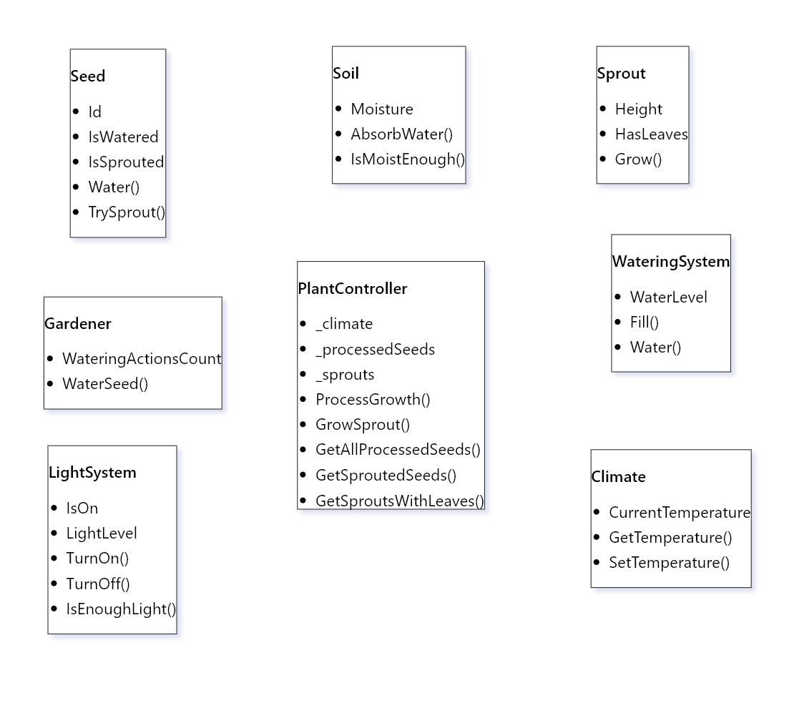
Рис. 3.1 – Схемы объектов

Описание свойств, методов, состояний объекта
В разработанной системе каждый объект выполняет собственную функцию в общем процессе сукцессии экосистемы. Описание свойств, методов и состояний объектов представлено в таблицах 3.1 - 3.8.
Таблица 3.1. – Seed

Характеристика | Наименование | Описание
Свойства | Id | Уникальный идентификатор
 | IsWatered | Полито или нет
 | IsSprouted | Проросло или нет
Методы | Water() | Перевести семя в политое состояние
 | TrySprout(temperature) | Попытаться прорастить
Состояния | Сухое | Начальное, не полито
 | Политое | Влага есть, но проростка нет
 | Проросшее | Семя дало росток

Таблица 3.2. – Soil

Характеристика | Наименование | Описание
Свойства | Moisture | Уровень влажности
Методы | AbsorbWater(amount) | Впитать воду
 | IsMoistEnough() | Проверить достаточность влаги
Состояния | Сухая | Влажность ниже порога
 | Влажная | Влажность выше порога

Таблица 3.3. – Sprout
Характеристика | Наименование | Описание
Свойства | Height | Высота ростка
 | HasLeaves | Наличие листьев
Методы | Grow(amount) | Увеличить высоту
Состояния | Маленький | Без листьев (высота ≤5)
 | С листьями | Высота >5

Таблица 3.4. – WetheringSystem
Характеристика | Наименование | Описание
Свойства | WaterLevel | Количество воды в резервуаре
Методы | Fill(amount) | Добавить воду
 | Water(seed, soil) | Полить семя и почву
Состояния | Пустая | Воды недостаточно для полива
 | Заполненная | Вода есть

Таблица 3.5. – Gardener
Характеристика | Наименование | Описание
Свойства | WateringActionsCount | Количество совершённых поливов
Методы | WaterSeed(seed, soil) | Полить семя и почву вручную
Состояния | Без действий | Счётчик равен 0
 | После полива | Счётчик больше 0

Таблица 3.6. – LightSystem
Характеристика | Наименование | Описание
Свойства | IsOn | Включено ли освещение
 | LightLevel | Уровень освещённости
Методы | TurnOn(level) | Включить свет
 | TurnOff() | Выключить свет
 | IsEnoughLight() | Проверить достаточность света
Состояния | Выключено | Света нет или уровень мал
 | Включено | Свет достаточен

Таблица 3.7. – Climate
Характеристика | Наименование | Описание
Свойства | CurrentTemperature | Текущая температура
Методы | GetTemperature() | Получить температуру
 | SetTemperature(value) | Установить температуру
Состояния | Низкая температура | Ниже порога прорастания
 | Высокая температура | Выше порога прорастания

Таблица 3.8. – PlantControllet
Характеристика | Наименование | Описание
Свойства | _climate | Ссылка на объект климата
 | _processedSeeds | Список обработанных семян
 | _sprouts | Список выращенных ростков
Методы | ProcessGrowth(seed, light) | Запустить прорастание
 | GrowSprout(sprout, amount) | Вырастить росток
 | GetAllProcessedSeeds() | Получить все семена
 | GetSproutedSeeds() | Получить проросшие семена
 | GetSproutsWithLeaves() | Получить ростки с листьями
Состояния | Ожидание | Контроллер бездействует
 | Активный сбор данных | Ведётся обработка

Схема системы
Схема системы представлена на рисунке 3.2.
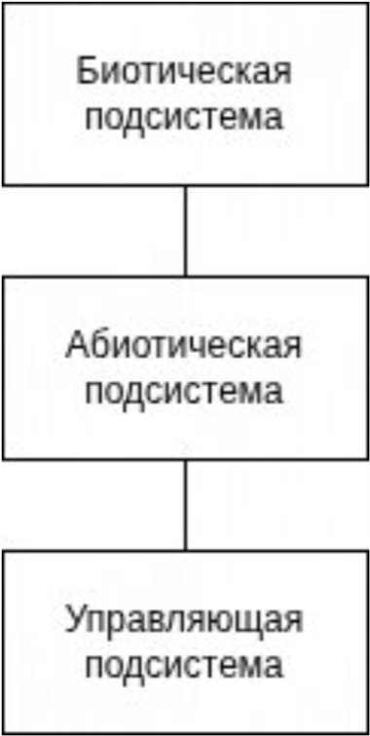
Рис. 3.2 – Схема системы
Биотическая подсистема включает живые и активные объекты: семя (Seed), росток (Sprout) и садовника (Gardener). Эти объекты непосредственно участвуют в процессе роста, изменяют свои состояния и взаимодействуют с абиотической средой.
Абиотическая подсистема объединяет неживые объекты, создающие условия для прорастания: почву (Soil), климат (Climate), систему освещения (LightSystem) и систему полива (WateringSystem). Они предоставляют ресурсы (влага, тепло, свет) и изменяются под воздействием внешних факторов.
Управляющая подсистема представлена контроллером (PlantController), который координирует работу всех объектов, инициирует процессы прорастания и роста, накапливает данные и выполняет выборку результатов.

Описание взаимодействия между объектами
Взаимодействие объектов в системе можно описать поэтапно:
1. Проверка условий окружающей среды
Контроллер обращается к климату через метод GetTemperature() и к системе освещения через метод IsEnoughLight(). Если температура ниже порога (15 градусов) или света недостаточно, процесс прорастания не запускается, а семя остаётся в текущем состоянии.
2. Полив семени и увлажнение почвы
Полив может быть выполнен двумя способами. В первом случае садовник вызывает свой метод WaterSeed(), передавая семя и почву. Внутри этого метода у семени вызывается Water(), а у почвы – AbsorbWater(). Счётчик WateringActionsCount у садовника увеличивается. Во втором случае система полива вызывает свой метод Water(), предварительно проверив, достаточно ли воды в резервуаре (метод Fill() использовался ранее для пополнения). При достаточном уровне воды вызываются Water() у семени и AbsorbWater() у почвы, после чего WaterLevel уменьшается.
3. Прорастание семени
После того как семя полито, контроллер вызывает у семени метод TrySprout(), передавая текущую температуру. Внутри метода семя проверяет флаг IsWatered и значение температуры. Если оба условия выполнены, флаг IsSprouted устанавливается в истинное положение.
4. Рост ростка и появление листьев
Контроллер вызывает метод GrowSprout(), передавая росток и величину прироста. Этот метод у ростка вызывает Grow(), который увеличивает Height. Если после увеличения высота превышает пять, флаг HasLeaves становится истинным. Затем контроллер добавляет росток в список _sprouts.
5. Накопление данных и выборка
Контроллер сохраняет каждое обработанное семя в список _processedSeeds независимо от результата прорастания. Пользователь может запросить у контроллера все семена через GetAllProcessedSeeds(), только проросшие через GetSproutedSeeds() или только ростки с листьями через GetSproutsWithLeaves(). Контроллер возвращает отфильтрованные коллекции.
Таким образом, все объекты взаимодействуют под управлением контроллера, который последовательно вызывает их методы, обеспечивая полный цикл прорастания семени и последующего анализа данных.

ТЕСТИРОВАНИЕ СВОЙСТВ ОБЪЕКТОВ
Все свойства у каждого объекта были протестированы изолировано. Протокол тестирования свойств объектов представлен в таблице 4.1.
Таблица 4.1. – Протокол тестирования свойств
№ | Название теста | ИД | ОЖ. РЕЗ | ФАКТ. РЕЗ | Вывод
1 | Seed_InitialProperties_AreDefault | Создан объект Seed с Id = "s1" | Id = "s1", IsWatered = false, IsSprouted = false | Id = "s1", IsWatered = false, IsSprouted = false | Пройден
2 | Seed_AfterWater_IsWateredTrue | Создан объект Seed, вызван метод Water() | IsWatered = true | IsWatered = true | Пройден
3 | Soil_InitialMoisture_Zero | Создан объект Soil | Moisture = 0 | Moisture = 0 | Пройден
4 | Soil_AfterAbsorbWater_MoistureIncreases | Создан объект Soil, вызван метод AbsorbWater(1.2) | Moisture = 1.2 | Moisture = 1.2 | Пройден
5 | Sprout_InitialProperties_ZeroHeightNoLeaves | Создан объект Sprout | Height = 0, HasLeaves = false | Height = 0, HasLeaves = false | Пройден
6 | WateringSystem_InitialWaterLevel_Zero | Создан объект WateringSystem | WaterLevel = 0 | WaterLevel = 0 | Пройден
7 | Gardener_InitialActionsCount_Zero | Создан объект Gardener | WateringActionsCount = 0 | WateringActionsCount = 0 | Пройден
8 | LightSystem_InitialState_OffAndZeroLevel | Создан объект LightSystem | IsOn = false, LightLevel = 0 | IsOn = false, LightLevel = 0 | Пройден
9 | Climate_InitialTemperature_SetByConstructor | Создан объект Climate с initialTemperature = 25.5 | CurrentTemperature = 25.5 | CurrentTemperature = 25.5 | Пройден

ТЕСТИРОВАНИЕ МЕТОДОВ ОБЪЕКТА
Методы были протестированы изолировано, при наличии зависимостей использовался mock. Протокол тестирования представлен в таблице 5.1.
Таблица 5.1. – Протокол тестирования методов
№ | Название теста | ИД | ОЖ. РЕЗ | ФАКТ. РЕЗ | Вывод
1 | Seed_Water_SetsIsWatered | Создан объект Seed, вызван метод Water() | IsWatered = true | IsWatered = true | Пройден
2 | Seed_TrySprout_WhenWateredAndWarm_Sprouts | Создан объект Seed, вызван Water(), затем TrySprout(20) | IsSprouted = true | IsSprouted = true | Пройден
3 | Seed_TrySprout_WhenNotWatered_NoSprout | Создан объект Seed, вызван TrySprout(20) без полива | IsSprouted = false | IsSprouted = false | Пройден
4 | Seed_TrySprout_TemperatureExactly15_DoesNotSprout | Создан объект Seed, вызван Water(), затем TrySprout(15) | IsSprouted = false | IsSprouted = false | Пройден
5 | Seed_TrySprout_TemperatureJustAbove15_Sprouts | Создан объект Seed, вызван Water(), затем TrySprout(15.0001) | IsSprouted = true | IsSprouted = true | Пройден
6 | Soil_AbsorbWater_IncreasesMoisture | Создан объект Soil, вызван AbsorbWater(0.7) | Moisture = 0.7 | Moisture = 0.7 | Пройден
7 | Soil_IsMoistEnough_ReturnsTrueWhenMoistureAboveThreshold | Создан объект Soil, влажность доведена до 0.6 | IsMoistEnough() = true | true | Пройден
8 | Soil_IsMoistEnough_WhenExactlyPointFive_ReturnsFalse | Создан объект Soil, влажность = 0.5 | IsMoistEnough() = false | false | Пройден
9 | Soil_IsMoistEnough_WhenJustAbovePointFive_ReturnsTrue | Создан объект Soil, влажность = 0.50001 | IsMoistEnough() = true | true | Пройден
10 | Sprout_Grow_IncreasesHeight | Создан объект Sprout, вызван Grow(4) | Height = 4 | Height = 4 | Пройден
11 | WateringSystem_Water_WhenEnoughWater_CallsSeedAndSoilMethods | Созданы mock-объекты Seed и Soil; WateringSystem заполнен (Fill(1.0)), вызван Water() | Вызовы seed.Water() и soil.AbsorbWater() | Вызваны | Пройден
12 | WateringSystem_Water_WhenNotEnoughWater_DoesNothing | Созданы mock-объекты Seed и Soil; WateringSystem пуст, вызван Water() | Вызовы seed.Water() и soil.AbsorbWater() отсутствуют | Не вызваны | Пройден
13 | WateringSystem_Water_WhenWaterLevelExactlyPoint3_WatersAndBecomesZero | Созданы Seed и Soil; WateringSystem заполнен на 0.3, вызван Water() | Seed.IsWatered = true, WaterLevel = 0 | Совпадает | Пройден
14 | Gardener_WaterSeed_CallsSeedAndSoilMethods | Созданы mock-объекты Seed и Soil, вызван WaterSeed() | Вызовы seed.Water(), soil.AbsorbWater(0.3), счётчик = 1 | Вызваны, счётчик = 1 | Пройден
15 | LightSystem_TurnOn_SetsIsOnAndLevel | Создан объект LightSystem, вызван TurnOn(8) | IsOn = true, LightLevel = 8 | IsOn = true, LightLevel = 8 | Пройден
16 | LightSystem_TurnOff_SetsIsOffAndLevelZero | Создан объект LightSystem, включён, затем вызван TurnOff() | IsOn = false, LightLevel = 0 | IsOn = false, LightLevel = 0 | Пройден
17 | LightSystem_IsEnoughLight_LevelExactly5_ReturnsFalse | Создан объект LightSystem, включён с уровнем 5 | IsEnoughLight() = false | false | Пройден
18 | LightSystem_IsEnoughLight_LevelJustAbove5_ReturnsTrue | Создан объект LightSystem, включён с уровнем 5.0001 | IsEnoughLight() = true | true | Пройден
19 | Climate_SetTemperature_ChangesValue | Создан объект Climate(10), вызван SetTemperature(25) | GetTemperature() = 25 | 25 | Пройден
20 | PlantController_ProcessGrowth_UsesClimate | Создан mock IClimate, возвращающий 22; контроллеру переданы политое семя и включённый свет | Вызов climate.GetTemperature() один раз | Вызван | Пройден
21 | PlantController_ProcessGrowth_CallsClimateEveryTime | Создан mock IClimate; два семени обработаны через ProcessGrowth | climate.GetTemperature() вызван дважды | Дважды | Пройден
1 | Seed_Water_SetsIsWatered | Создан объект Seed, вызван метод Water() | IsWatered = true | IsWatered = true | Пройден

ТЕСТИРОВАНИЕ СОСТОЯНИЙ ОБЪЕКТА

Модель состояний системы
Модель состояний системы представлена на Рис. 6.1.
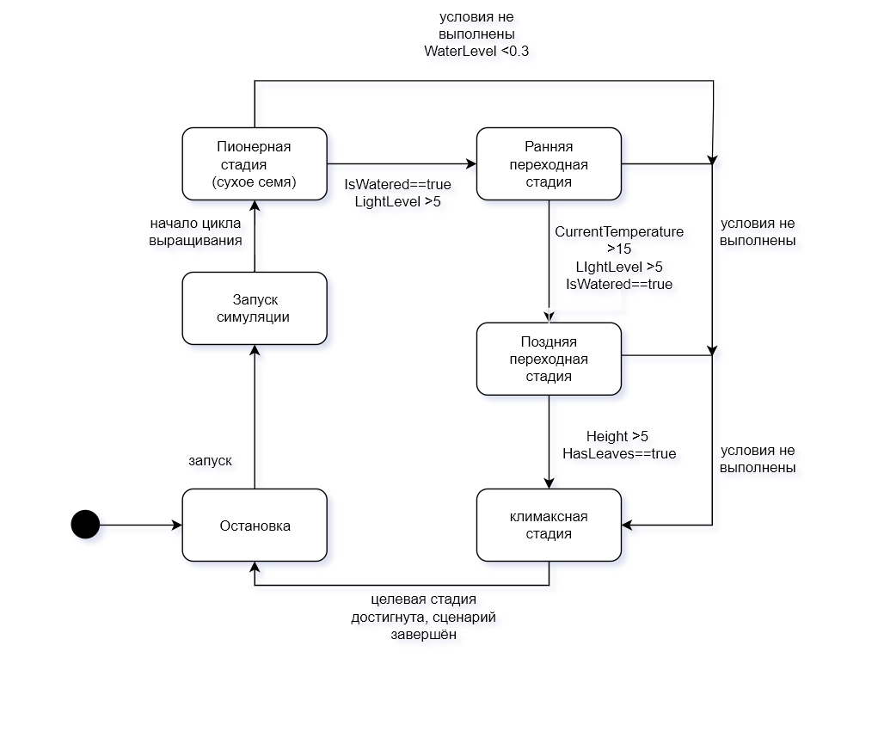
Рис. 6.1. – Модель состояний

Описание модели состояний объекта
Описание модели состояний представлено в Таблице 6.1.

Таблица 6.1 – Описание модели состояний
Состояние | Описание
Остановка | Контроллер находится в неактивном состоянии
Запуск симуляции | Контроллер запускает симуляцию процесса прорастания
Пионерная стадия | Семя сухое (не полито)
Ранняя переходная стадия | Семя полито, но не проросло
Поздняя переходная стадия | Семя проросло, семя полито, температура > 15, уровень освещения > 5
Климаксная стадия | Росток достиг высоты > 5, листья сформированы

Описание последовательностей состояний для тестирования
- Симуляция запущена, система не вышла из пионерной стадии (семя остаётся сухим): Остановка → Запуск симуляции → Пионерная стадия → Остановка
- Симуляция запущена, система прошла пионерную стадию, но не вышла из ранней переходной (полив есть, прорастания нет): Остановка → Запуск симуляции → Пионерная стадия → Ранняя переходная стадия → Остановка
- Симуляция запущена, система прошла пионерную и раннюю переходную, достигла поздней переходной (семя проросло), но не вышла в климаксную (до фазы ростка с листьями сценарий не доводится): Остановка → Запуск симуляции → Пионерная стадия → Ранняя переходная стадия → Поздняя переходная стадия → Остановка
- Симуляция запущена, система прошла все стадии, включая климаксную: Остановка → Запуск симуляции → Пионерная стадия → Ранняя переходная стадия → Поздняя переходная стадия → Климаксная стадия → Остановка
- Симуляция запущена, часть объектов остаётся в пионерной стадии из‑за исчерпания ресурса воды в автоматической системе полива: Остановка → Запуск симуляции → Пионерная стадия (для части семян) → Остановка
Результат тестирования состояний предоставлен в таблице 6.2.
Таблица 6.2. – Протокол тестирования состояний
№ | Название теста | ИД | ОЖ. РЕЗ | ФАКТ. РЕЗ | Вывод
1 | SeedState_Dry_NoSproutWithoutWater | Семя в пионерной стадии (IsWatered == false). Вызов TrySprout(20) без предварительного полива. | Семя остаётся в пионерной стадии: IsWatered == false, IsSprouted == false. | Совпадает с ожидаемым | Пройден
2 | SeedState_DryToWatered_StaysWateredWhenCold | После полива: ранняя переходная стадия (IsWatered == true, IsSprouted == false). Вызов TrySprout(10) (температура не выше порога 15 ∘C15∘C). | Прорастание не наступает: IsSprouted == false, семя остаётся увлажнённым. | Совпадает с ожидаемым | Пройден
3 | SeedState_DryToWateredToSprouted | Пионерная → полив → ранняя; затем TrySprout(20). | Достижение поздней переходной стадии: IsSprouted == true, IsWatered == true. Климакс ростка в тесте не проверяется. | Совпадает с ожидаемым | Пройден
4 | SproutState_NoLeavesToLeaves_WhenCrossingThreshold | Росток без листьев; два вызова Grow: сначала суммарно Height = 5, затем малый прирост. | После пересечения порога Height > 5: HasLeaves == true (климаксная стадия для ростка). | Совпадает с ожидаемым | Пройден
5 | WateringSystemState_FilledToInsufficientWater_StopsWatering | WateringSystem с ограниченным запасом воды; два успешных полива, третий при нулевом остатке. | Первые два семени переходят из пионерной стадии (политы); третье остаётся сухим; WaterLevel == 0. | Совпадает с ожидаемым | Пройден

ТЕСТИРОВАНИЕ СЦЕНАРИЕВ
- Ручной полив: садовник поливает семя и почву, считается число действий.

Диаграмма взаимодействия объектов представлена на рис. 7.1.
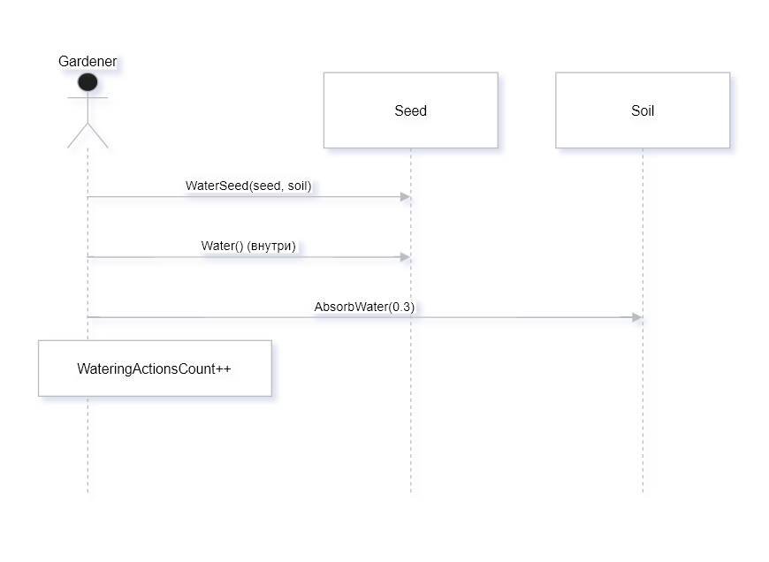
Рис. 7.1 – Первый сценарий
- Автополив: бак заполняется, затем полив семени и почвы, уменьшается уровень воды.
Диаграмма взаимодействия объектов представлена на рис. 7.2.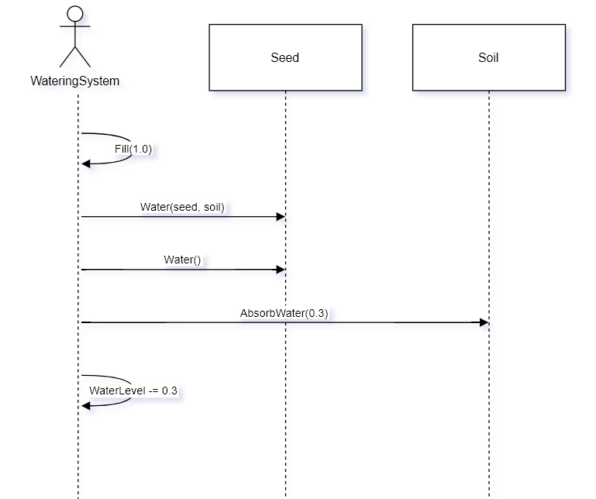
Рис. 7.2 – Второй сценарий

- Прорастание через контроллер при мок-климате (22 °C) и достаточном свете.
Диаграмма взаимодействия объектов представлена на рис. 7.3.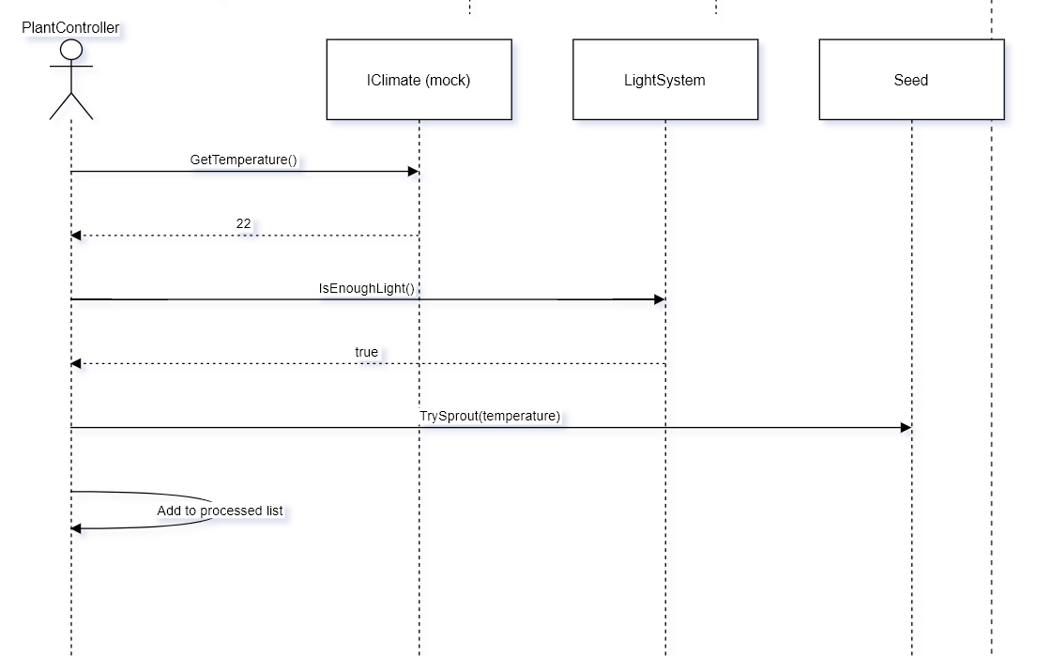
Рис. 7.3. – Третий сценарий
- Рост ростка через контроллер до появления листьев.
Диаграмма взаимодействия объектов представлена на рис. 7.4.
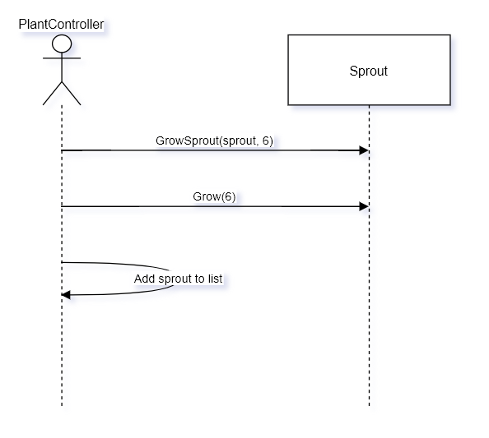
Рис 7.4. – Четвертый сценарий

- Несколько семян обрабатываются контроллером; выборка только проросших.

- Цепочка: автополив → затем обработка роста контроллером; проверка влаги почвы и бака.
Диаграмма взаимодействия объектов представлена на рис. 7.5.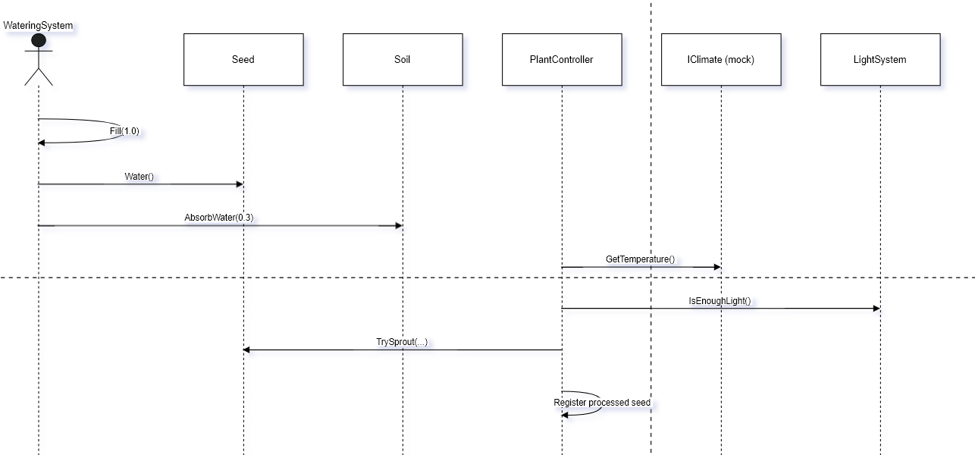

- Повторные поливы садовником: накопление влаги в почве и счётчика действий.

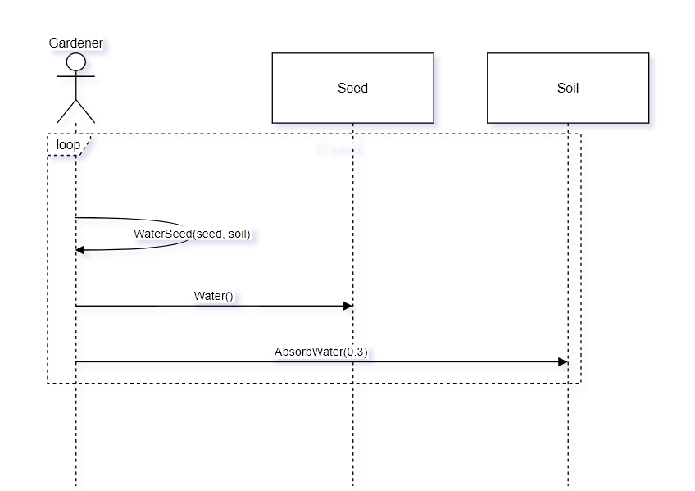Сценарии были протестированы и отображены в протоколе тестирования в Таблице 7.1.
Таблица 7.1. – Протокол тестирования сценариев
Название теста | ИД | ОЖ. РЕЗ | ФАКТ. РЕЗ | Вывод
Scenario_GardenerWatersSeedAndSoil | Gardener, Seed, Soil | WaterSeed(seed, soil) | Семя полито, почва влажна, WateringActionsCount == 1 | Совпадает
Scenario_WateringSystemFillsAndWaters | WateringSystem, Seed, Soil | Fill(1.0), затем Water(seed, soil) | Семя и почва увлажнены, WaterLevel == 0.7 | Совпадает
Scenario_SeedSproutsViaControllerWithGoodConditions | PlantController, IClimate (mock), Seed, LightSystem | Полив семени, свет TurnOn(10), ProcessGrowth | IsSprouted, семя в GetAllProcessedSeeds() | Совпадает
Scenario_SproutGrowsAndGetsLeaves | PlantController, Sprout | GrowSprout(sprout, 6) | Height == 6, HasLeaves, росток в GetSproutsWithLeaves() | Совпадает
Scenario_ControllerAccumulatesSeedsAndFiltersSprouted | PlantController, IClimate (mock), Seed×3, LightSystem | Три вызова ProcessGrowth | В GetSproutedSeeds() ровно два политых семени | Совпадает
Scenario_WaterThenProcessGrowth_SeedSproutsAndResourcesChange | WateringSystem, Seed, Soil, PlantController, IClimate (mock), LightSystem | Fill, Water, затем ProcessGrowth | Прорастание, Soil.Moisture и WaterLevel согласованы с расходом 0.3 | Совпадает

ВАРИАНТЫ ИСПОЛЬЗОВАНИЯ

Диаграмма вариантов использования
Диаграмма вариантов использования системы представлена на рис. 8.1.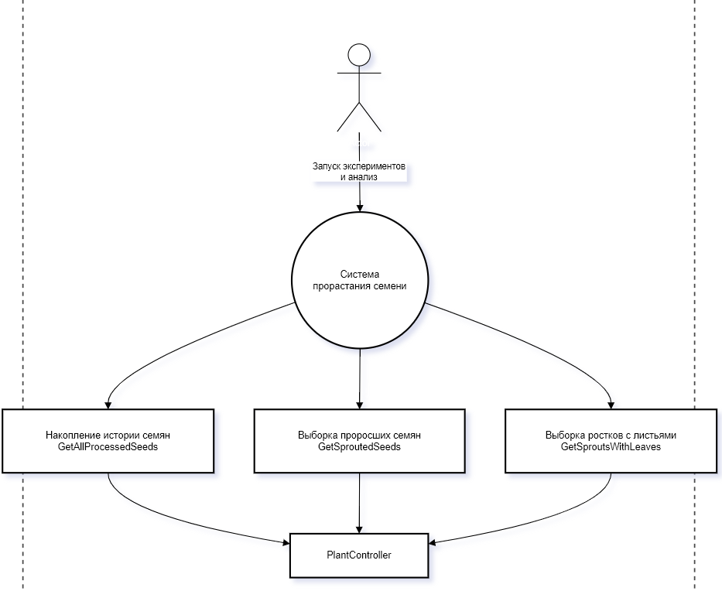
Рис. 8.1. – Варианты использования системы

Описание диаграммы
Накопление истории семян – при каждом вызове ProcessGrowth() контроллер сохраняет обработанное семя во внутренней коллекции. Исследователь может получить полный журнал всех семян, участвовавших в экспериментах, с помощью метода GetAllProcessedSeeds(). История сохраняет порядок обработки.
Выборка проросших семян – из накопленной истории исследователь может отфильтровать только те семена, которые успешно проросли (флаг IsSprouted = true), используя метод GetSproutedSeeds(). Данный вариант позволяет анализировать эффективность условий прорастания (температура, свет, полив).
Выборка ростков с листьями – из коллекции выращенных ростков исследователь может отобрать только те, которые достигли стадии формирования листьев (HasLeaves = true), с помощью метода GetSproutsWithLeaves(). Это полезно для оценки развития растений после прорастания.

Таблица 8.1. – Протокол тестирования вариантов использования

№ | Название теста | ИД | ОЖ. РЕЗ | ФАКТ. РЕЗ | Вывод
1 | UseCase_ControllerAccumulatesProcessedSeeds | Созданы два политых семени, обработаны через ProcessGrowth | GetAllProcessedSeeds() возвращает 2 записи, содержит оба семени | 2 записи, содержит оба семени | Пройден
2 | UseCase_ControllerPreservesProcessingOrder | Обработаны семена "A", "B", "C" в указанном порядке | Порядок в истории: "A", "B", "C" | "A", "B", "C" | Пройден
3 | UseCase_ProcessGrowth_WhenLightNotEnough_AccumulatesButDoesNotSprout | Семя полито, света недостаточно | История содержит семя, но IsSprouted = false | Семя в истории, проростка нет | Пройден
4 | UseCase_FilterSproutedSeeds | Три семени: политое в тепле (проросло), политое в холоде (не проросло), неполитое (не проросло) | GetSproutedSeeds() возвращает только проросшее семя | Одно семя с Id = "ok" | Пройден
5 | UseCase_FilterSproutedSeeds_AfterDifferentTemperatureRuns | Два семени: одно при 25°C (проросло), другое при 10°C (не проросло) | Выборка возвращает только семя, обработанное при 25°C | Одно семя с Id = "warm" | Пройден
6 | UseCase_FilterSproutsWithLeaves | Два ростка: высотой 3 (без листьев) и 8 (с листьями) | GetSproutsWithLeaves() возвращает только росток с листьями | Один росток, высота 8 | Пройден

